D4152 Scheda creata il 13feabbraio 2026
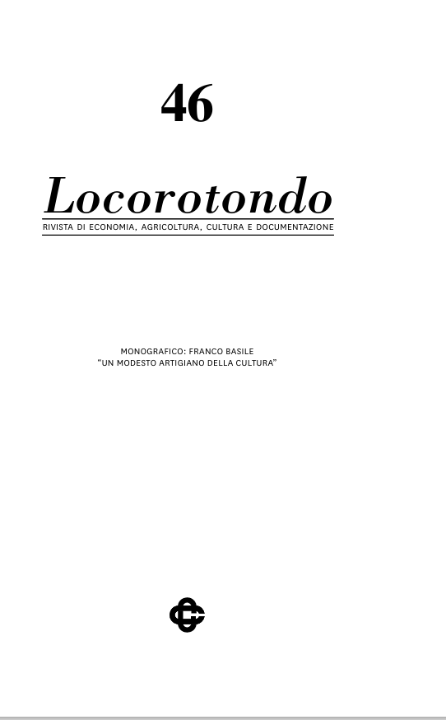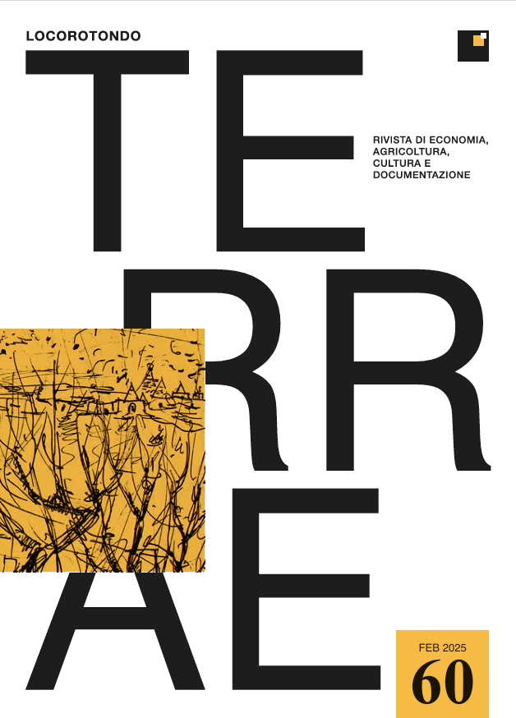
Descrizione storico-bibliografica
*Locorotondo : economia, agricoltura, cultura e documentazione / [Franco Basile, e [al.]. - N. 1 (1986)-anno 37, n. 59 (agosto 2024). - Locorotondo : Banca di credito cooperativo di Locorotondo - Cassa rurale ed artigiana, 1986-2024. – 59 volumi : ill. ; 24 cm. ((Semestrale. – Fondata e diretta da Franco Basile, Enzo Cervellera, Nicola Consoli, Giuseppe Guarella e Vito Mitrano. - Non pubblicata nel 2017. - Dal n. 46(2018) disponibile anche online. - CFI0048893
Copia digitale: 31,n.46(2018)-37,n.59(2024)

*Locorotondo terrae : [rivista di economia, agricoltura, cultura e documentazione storica]. - Nuova serie, n. 60 (feb. 2025)- . - [Locorotondo] : BCC Locorotondo, [2025]- . - volumi : ill. ; 24 cm. ((Quadrimestrale. - Numerato anche: Anno 38, n. 60 (gennaio-giugno 2025). - Disponibile anche online. - CFI1166209
Copia digitale: 38,n.60(2025)-

Editore: Cassa rurale ed artigiana di Locorotondo
Soggetto: Locorotondo <territorio> - Periodici

Informazioni storico-bibliografiche
Locorotondo, rivista di economia, agricoltura, cultura e documentazione, celebra i suoi primi quarant'anni e lo fa rinnovandosi nella sua veste grafica, dando comunque continuità alla linea editoriale voluta dai suoi fondatori. Si apre, inoltre, a nuove realtà territoriali modificando la sua testata con l'aggiunta di TERRAE, con un uno sguardo verso i Comuni in cui è presente la Banca (Cisternino, Martina Franca, Pezze di Greco, Fasano, Crispiano e Ostuni).
Di seguito è possibile scaricare, in download gratuito, gli ultimi numeri della rivista. https://www.bcclocorotondo.it/soci/rivista/

